2022年度 春日・飛鳥圏域多職種連携研修会参加申込書
日 時：2023年２月２日（木） pm 2:00 ～4:00 予定
所属施設名 （ ）
電話番号 （ ）
参加者氏名と職種
氏 名 | 職 種 | オンライン・会場（どちらか選択）
 |  | オンライン ・ 会場
 |  | オンライン ・ 会場
 |  | オンライン ・ 会場
・オンライン参加の場合はメールアドレス【必須】
（フリガナ： ）
（メールアドレス： ）

令和５年１月6日（金）までに申込書を下記のメール、またはQRコードから申し込みをお願

いします。

〇 Mail：m-oba@okatanikai.jp

○ QRコード：
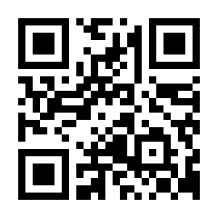

※メールおよびQRコードでの申し込みができない場合はFAXで受け付けます。

奈良市春日・飛鳥地域包括支援センター FAX：0742‐20‐2517

